农村产权流转交易
（农村闲置农房）
Rural property right transfer transaction(Idle rural houses)

202 - - 发布

袁州区农村产权交易服务中心

农村闲置农房流转进场前流程图（试行）

农户委托村集体流转或农户自行流转农村闲置农房

农户与村集体经济组织签订委托流转意向书
乡镇（街道）主管部门签署意见，加盖公章并存档

委托流转协议

乡镇（街道）主管
部门初审
委托转出申请书

审核
权属证明、委托方身份证明

委托转出申请登记表
区（县、市）农村产权交易中心审核
备案
其他材料（包括但不限于村集体经济组织登记证复印件、法人身份证复印件、流转公告）

进入袁州区农村产权交易中心办理进场后手续

农村闲置房屋流转资料清单

序号 | 需要提交资料名称 | 备注 | 是否已具备
1 | 《农村闲置农房流转委托书》 | 由村集体出具、乡镇（街道）主管部门盖章鉴证 | 是/否
2 | 《农村闲置农房预流转会议决议》 | 由村集体出具、镇（街）农经管理部门盖章鉴证 | 是/否
3 | 《委托方身份证明》 | 由委托方个人出具 | 是/否
4 | 《村集体经济组织登记证复印件》 | 由村集体经济组织出具 | 是/否
5 | 《村集体经济组织法定代表人身份证明》 | 由村集体经济组织出具 | 是/否
6 | 《农房转出申请书及登记表》 | 由村集体经济组织出具 | 是/否
7 | 《房屋预流转公告》 | 由村集体经济组织出具 | 是/否

袁州区农村闲置农房委托流转协议（试行）

委托人（甲方）:_______乡镇（街道）______村（社区）____
受托人（乙方）：___________________________________合作社
根据《中华人民共和国民法典》等法律、法规和国家有关政策的规定，甲乙双方本着平等、自愿、诚实信用的原则，经双方协商一致，就农村闲置农房委托流转事宜，订立此协议。
- 委托流转土地基本情况
甲方将位于袁州区 乡镇（街道） 村（社区）的闲置农房共计 亩/平方的使用权委托给乙方进行流转
第二条 委托流转期限
流转期限自 年 月 日起到 年 月 日止。
第三条 委托流转价格
委托流转标的最低价格为每年 元，每 年递增 %。
- 甲方权利和义务
- 甲方允许乙方将其使用权通过袁州区农村产权交易中心进行网上公开竞价流转（流转方式不限），乙方有权代为签署流转协议，并代为收取流转费用。
- 甲方应保证委托的农房权属清晰，对所填写的内容及提交的所有材料（包括原件、复印件）的真实性、合法性、有效性、完整性承担责任。
- 甲方在其农房使用权委托期间，除不可抗力、国家法律法规及政策调整外，不得撤销委托，不得通过其他渠道进行交易。
第五条 乙方的权利和义务
1、 乙方应监督房屋使用权受让方履行流转合同约定，依法保护房屋及其相关设施。
2、 房屋使用权流转后，乙方应根据流转协议及时向甲方支付流转费用，如房屋使用权在规定时间内未能及时流转，甲方可撤销委托或延长委托时间直到找到承租方
3、乙方应按本协议授权范围行使相关权利。
第六条 违约责任
1、 因一方当事人解除或变更协议使另一方遭受损失的，除法律相关规定可免除责任外，应向守约方支付相关违约金。
2、 甲方违反上述承诺或有违规违法行为，给交易相关方造成一切损失，甲方应承担相应的法律责任及经济赔偿责任。
3、 乙方不按协议约定使用房屋、破坏房屋及设备或给房屋造成永久性损害的，甲方有权解除合同，乙方应当赔偿对甲方造成的损失。
第七条 纠纷解决方式
甲乙双方发生纠纷，可以自行和解，也可以请求村民委员会、乡镇（街道、场）人民政府等调解。当事人和解、调解不成或者不愿和解、调解的，可向市人民法院起诉。

甲方（签字按手印）：

乙方（盖章）：
法人代表签字：

联系方式 ：
年 月 日

乡镇（街道）鉴证（盖章）

年 月 日

袁州区农村闲置农房流转权属证明
（如有不动产权证可证明房屋权属则不需要出具此证明）

现委托流转的闲置农房使用权：共 亩/平，属于 所有，且农户委托流转程序合规合法。 合作社有权将此闲置农房通过袁州区农村产权交易中心进行公开挂网流转。

特此证明

村集体经济组织（盖章）

20 年 月 日

乡镇（街道）（盖章）

20 年 月 日

委托方身份证明

村集体经济组织登记证复印件（参考）
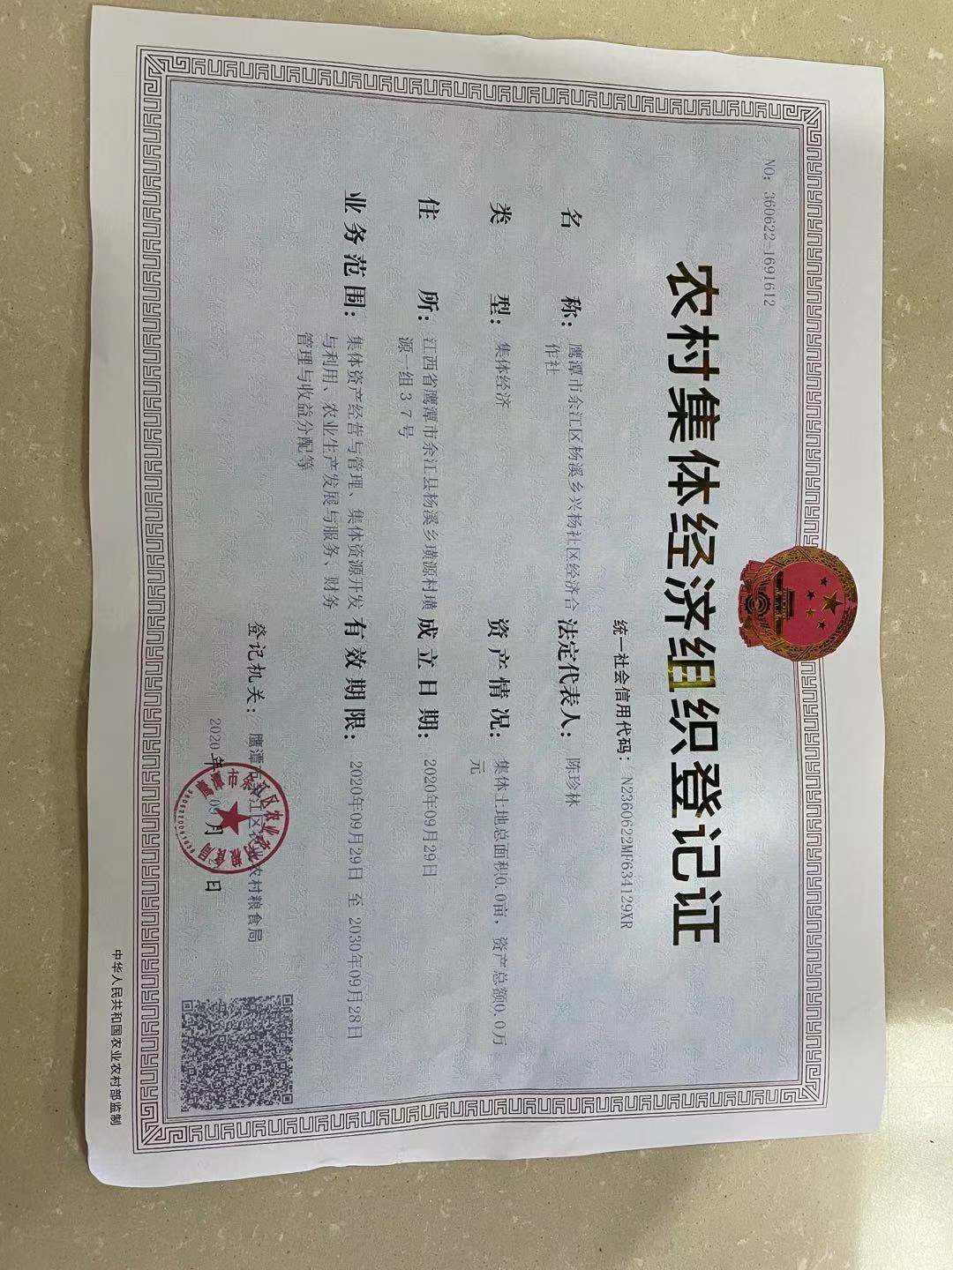

村集体经济组织法人身份证复印件

正面

反面

袁州区农村闲置农房转出申请书
（农户委托村（级）集体经济组织出租使用）

申请人（出租方）：

法定代表人/负责人：

敬告
1、申请人在填表前，应认真阅读并理解《袁州区农村产权交易中心农村产权交易规则(试行)》及相关规定。
2、申请书各项内容务请如实、准确填写。
3、填写时请使用蓝黑或黑色墨水，字迹工整，不得涂改。
4、本申请书需出租方加盖骑缝章。

袁州区农村产权交易中心制
二零 年 月

袁州区农村闲置农房委托转出申请书

袁州区农村产权交易中心：
本出租方现提出农村闲置农房出租申请，请将本出租方持有的 )通过贵中心挂牌出租，并请贵中心在相关网站及媒体公开发布农房出租公告信息。对此申请要求，本出租方依照公开、公平、公正、诚信的原则，特做如下承诺：
1、本次申请出租农村闲置农房是我方真实意愿表示，出租的农房权属清晰，我方对该农房拥有完全的处置权且实施不存在任何限制条件；出租的相关行为已履行了相应决策程序；
2、我方对所填写的内容及提交的所有材料（包括原件、复印件）的真实性、合法性、准确性、完整性承担责任，并同意贵中心按上述材料内容发布出租信息；
3、我方在出租过程中，遵守国家法律法规和贵中心的相关规定规则，按照有关出租程序要求履行我方义务；
4、已知悉贵中心的交易规则，并充分理解和认可，同意按照贵中心《袁州区农村产权交易中心农村产权交易规则(试行)》等相关规定实施闲置农房出租活动；
5、已知悉并认可贵中心的收费项目及标准，同意按规定缴纳相关费用；并按国家有关规定承担相关税费；
6、在产权交易中心规定的挂牌期间，除不可抗拒力、国家法律法规及政策调整外，不撤销出租行为；
7、与已确定成交的承租方及时履行签约手续、价款结算和相关文书的交接及标的物的交割；
8、我方保证遵守以上承诺，如违反上述承诺或有违规违法行为，给交易相关方造成的一切损失，我方愿意承担相应的法律责任及经济赔偿责任。
申请人签字或盖章： 袁州区农村产权交易中心盖章：
法定代表人/负责人签字： 法定代表人：

20 年 月 日

袁州区农村闲置农房委托转出申请登记表

*标的名称
出租方 | 名称（姓名） |  |  |  |  | 联系人
出租方 | 地址 |  |  |  |  | 电话
坐落 | ____________乡（镇）____________村
是否属于再流转 | □是 □否
出租期限 | 年 月 日至 年 月 日或 年
标的四至 | 东至：
标的四至 | 南至：
标的四至 | 西至：
标的四至 | 北至：
需要披露的与出租标的相关的其他情况
*是否涉及优先权 | □是 | 是否放弃行使优先权 |  |  |  | □放弃 □不放弃 □权利人未表态  （如优先权人不放弃承租优先权，须按照本公告要求办理意向登记手续、交纳交易保证金并参与交易。）
*是否涉及优先权 | □否 | □不涉及优先权 |  |  |  | □占用人不享有优先权
*他项权利人（涉及的填写）
是否存在他项权利人 | □是 □否 |  |  |  |  | 他项权利人（如存在）
他项权利内容（如存在） |  |  |  | 抵押 □质押 □其他
相关权利人是否放弃行使优先权 |  |  |  | □是 □否
*标的面积 | □ 平方米 □无法提供 □描述：
*出租用途 | □租赁住宅 □商服 □仓储 □公共设施 □交通水利 □其他
房产证号
附属设施
已使用年限
*权证信息 | □不动产权登记证 □土地证 □其他_____________
*标的占用情况 | □空置
*标的占用情况 | □占用 |  | □原租赁期内，原租赁合同到期日：__________
*标的占用情况 |  |  | □原租赁期满，原租户配合腾房
*标的占用情况 |  |  | □原租赁期满，原租户不配合腾房 |  |  |  |  | □出租方负责腾房
*标的占用情况 |  |  |  |  |  |  |  | □承租方自行腾房
*标的占用情况 |  |  | 其他占用情况：_____________
如数量较多，上述面积写合计数，另附各房产明细详见附件。
*免租期限 | （□年 □月 □日） |  |  |  |  | *支付方式 | 按（□年 □季度 □月）支付
*押金 | □押 付 □ 元 □无押金 □租金保险
挂牌价格 | 元/年 或 总价 元
交易价款  付款方式 | □一次性支付，全部交易价款进场结算。  □分期付款，分期付款方式：____________
承租方条件
风险保证金设定 | 是否交纳风险保证金 |  |  |  | □是 □否
 | 风险保障金： 万元 |  |  |  | 交纳形式 现金汇款 □支票 □汇票 □电汇
保证金设定 | 是否缴纳保证金 |  |  |  | □是 □否
保证金设定 | 交易保证金 |  |  |  | __________________万元
保证金设定 | 交纳形式 |  |  |  | □现金汇款 □支票 □汇票 □电汇
挂牌信息 | 挂牌公告期（至少7个工作日） |  |  |  | 自公告之日起 个工作日
挂牌信息 | 挂牌期满后，如未征集到满足摘牌条件的意向承租方 |  |  |  | □信息发布终结  □延长信息发布，不变更信息发布条件，按照3个工作日为一个周期延长，直至征集到意向受让方  □变更公告内容，重新挂牌
挂牌信息 | 交易方式 |  |  |  | 挂牌期满，如征集到两个及以上符合条件的意向受让方，选择以下交易方式确定受让方：  □网络竞价（□阶梯竞价<竞价阶梯 元 >  □自由竞价）  □其他
出租方收款账户 | 账户名称：  开户行：  账号：  （备注：此账户为合同价款的收款账户，请确保所填账户信息准确无误）
出租方 | 签字或盖章：  （注：农户自行流转的户内成员均需要签字）  年 月 日
审核意见 | 村委会/村（级）集体经济组织意见：  （盖章）  负责人签字：  年 月 日
审核意见 | 乡镇政府（街道）意见：  （盖章）  负责人签字：  年 月 日
农交中心  意见 | 农村产权交易中心意见：  （盖章）  负责人签字：  年 月 日

乡镇（街道） 村农村闲置农房预流转公告
为充分利用资源农村闲置农房资源，经民主决策表决通过， 乡镇（街道） 村农村闲置农房对外公开流转，现将有关事项公告如下：
一、涉及农户：
二、流转标的基本情况
（一）地块名称：
（二）标的面积：
（三）坐落位置、四至:
（四）其他描述 (水、电、路、地上设施等情况)：
三、流转期限：自 年 月 日起至 年 月 日止。
四、流转房屋用途：
五、流转价格：
六、流转租金缴纳方式：
七、流转方式:
八、公告日期： 年 月 日至 年 月 日。
九、本公告相关内容由转出方村集体经济组织负责解释，如遇特殊情况另行公告。

乡镇（街） 村集体经济组织
年 月 日

农村产权交易结算通知书
受让方：
根据农村产权交易有关规定，贵方于 年 月 日前将竞标「竞标编号： 」标的名称「 」项目的款项汇入产权交易中心账户合计人民币：（大写 ，（小写） ，逾期产生一切问题，均由贵方自行承担责任。
项目编号：
项目名称：
转出方：
受让方：
户名：宜春市袁州区农村产权交易有限公司
账号：149699090000096410
开户银行：宜春农村商业银行股份有限公司
结算明细：
①贵方交纳的竞价保证金人民币（大写） （小写） 元已转为部分产权交易价款，
②按贵方与出让方签定的合同约定产权交易价款的支付方式采取以下的第 种支付方式：
1.一次性支付：人民币（大写） （小写）
2.按年度支付：第一年支付人民币（大写） （小写）
3.按期支付：第一期人民币（大写） （小写）
③村管理费（不超过本期合同交易价款的10％）计人民币（大写） （小写）
④农村产权交易中心交易及鉴证服务费计人民币（大写） （小写）
以上②③④款项合计减去①款项。
特此通知！
袁州区农村产权交易中心

年 月 日

租金和村管理费转出申请函
袁州区农村产权交易中心：
我方 在贵中心竞拍交易成功的项目（项目编号 ）标的名称（ ）现我交易双方已经办妥该项目一切事务且无任何法律纠纷，我方申请贵中心将此次交易的产权交易价款按我交易双方签定的合同约定，采取以下的第 种支付方式划转到下面帐户：
1.①一次性支付：人民币（大写） （小写）
②按年度支付：第一年支付人民币（大写） （小写）
③按期支付：第一期人民币（大写） （小写）
第二期人民币（大写） （小写）
- 村管理费（不超过本期合同交易价款的10％）计人民币（大写） （小写）
- 以上合计：人民币（大写） （小写）
开户名：

帐 号：

开户银行：

申请单位（个人）签字： 出让方单位（个人）签字：
盖公章（手印） 盖公章（手印）

电话号码： 电话号码：
日 期： 日 期：
袁州区农村产权交易中心负责人签章：
农交中心盖章：

收款函

袁州区农村产权交易中心：
我方（ ）已收到贵中心转来受让方（ ）支付的项目（项目编号 ）标的名称（ ）的
1.产权交易价款人民币（大写） （小写）
2.村管理费（不超过本期合同交易价款的10％）计人民币：
（大写） （小写）
3.收款合计人民币：（大写） （小写）

收款单位（出让方）法人签名：
电话号码：
盖公章：
日期：

关于
竞价保证金和产权交易价款及其它款项的说明

我中心办理交易的项目（项目编号： ），
竞拍方为： （以下简称竞拍方）
1.在竞拍前的20 年 月 日我中心收到的此项目的竞拍保
证金： ￥ 元是竞拍方委托 交付到我中心，
现此交易已竞拍成功并已签定合同备案，现决定将此笔竞价保证金： ￥ 元转为部分产权交易价款划转到出让方帐户；
2.我中心20 年 月 日收到此项目的产权交易价款：
￥ 元是竞拍方委托 交付到我中心；
3. 我中心20 年 月 日收到此项目的村管理费（不超过本期合同交易价款的10％）计： ￥ 元是竞拍方委托 交付到我中心；
4. 我中心20 年 月 日收到此项目的交易及鉴证服务费： ￥ 元是竞拍方委托 交付到我中心；

代交竞价保证金和产权交易价款及其它款项的
单位（个人）（签字盖章按手印）： 日期：

委托单位（个人）（签字盖章按手印）： 日期：
合同编号：

